V rámci týždňa Hovorme o jedle vytvorili žiaci 7. ročníka literárne práce, ktoré súvisia s obľúbeným ovocím Jabloničanov – s jabĺčkom. Želáme Vám – čitateľom príjemný umelecký zážitok!

Dedkovo jablko

Žil raz jeden dedko, ktorý mal na dvore stopäťdesiatročnú jabloň. V tom období mala málo jabĺk, ale dedko objavil vzadu veľké obrovské jablko, ktoré nebolo ešte zrelé.
O mesiac mala byť výstava ovocia. Väčšinou sa bol dedko na ňu iba pozrieť, no teraz mu napadlo, žeby mohol to jablko vystaviť.
Bol už večer. Dedko sedel pri televízore a začul nejaký zvuk. Šiel von a uvidel divú sviňu, ako sa pokúša dočiahnuť jablko. Vybral pušku a strelil do vzduchu. Sviňa začala utekať, podliezla popod plot a ušla na pole .Často sa to opakovalo, lebo za poľom bol les, ale dedko jablko uchránil.
Raz ráno dedko zbieral vajíčka a nato si spomenul, že dnes je výstava.
Hneď šiel sa pozrieť na jablko. Bolo krásne červené, tak ho utrhol a rýchlym krokom šiel na výstavu. Podarilo sa mu zajednať posledné miesto.
O pol hodinu prišiel hodnotiteľ, prezrel si ovocie, až nakoniec prišiel k dedkovmu jablku. Dedko videl na jeho tvári úžas.
Prišlo hodnotenie: „Tretie miesto – Jožko Mrkvička, druhé miesto – Alžbeta Klimajová, prvé miesto – Juraj Závišový. Dedko sa tešil! Vyhral fľašu jablčného vína a lístok do welnessu v Tatrách.
Tak šiel dedko na druhý deň do Tatier a veľmi si to užil.

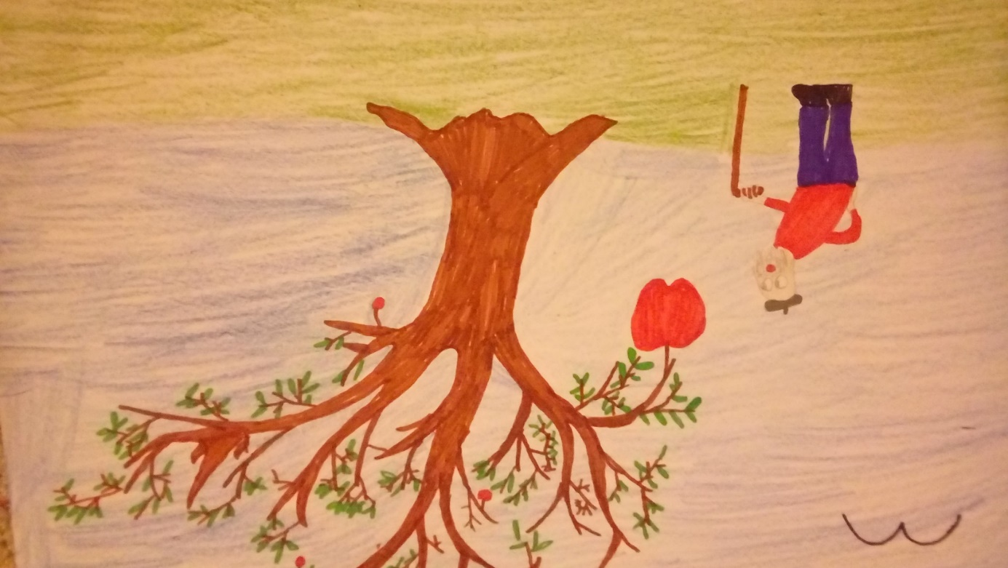
Falošné jablká

Bol raz jeden chlapec. Volali ho Jožo. Jožo trhal jablká, ale zabudol si rebrík, tak šiel poň. Zrazu jedno jablko sa skotúľalo zo stromu. Najprv jedno, potom druhé. Jožko sa vrátil s rebríkom a čo nevidel. Veľa jabĺk začalo padať dole.
Skríkol: „Ó, nie, dedo sa bude hnevať!“ Jožko vedel, že bude zle. „Musím to nejako zamaskovať.“ Tak rýchlo zobral trávu, lístie, hlinu a trochu vodu a urobil z nich jablká. Stihol to len tak-tak. Dedo otvoril bránku na záhrade, prišiel k nemu a povedal: „Máš ich nejako málo, nemyslíš?“
„No, ešte idem trhať.“
„Aha, tak rýchlo, nech tu nezhnijú.“
Jožo pozberal nejaké jablká, ktoré sa neskotúľali dole, a išiel za dedom.
Dedo povedal: Idem ich umyť, potom si z nich urobíme jablkovú šťavu.“
Jožko na to: „Nie, nemusíš, už som ich umýval.“
„Aha, a prečo sú suché?“
„Lebo som ich usušil s handrou vonku.“
Dedo si zahryzol do jablka, ktoré urobil Jožo. Celkom mu chutilo, divné bolo, že necítil hneď v ňom blato. A potom mu to došlo: „Prečo si nepovedal, že tie jablká spadli?“
„Lebo som si myslel, že sa budeš hnevať, tak som narobil falošné jablká.“
Dedo sa usmial a povedal: „Ale to si nemusel, nadával by som, keby sa skotúľali z kopca a padli do priekopy. Bež zobrať všetky ostatné, než padnú do priekopy.
Jožkovi padol kameň zo srdca a spolu s dedom si urobili skvelú jablčnú šťavu.

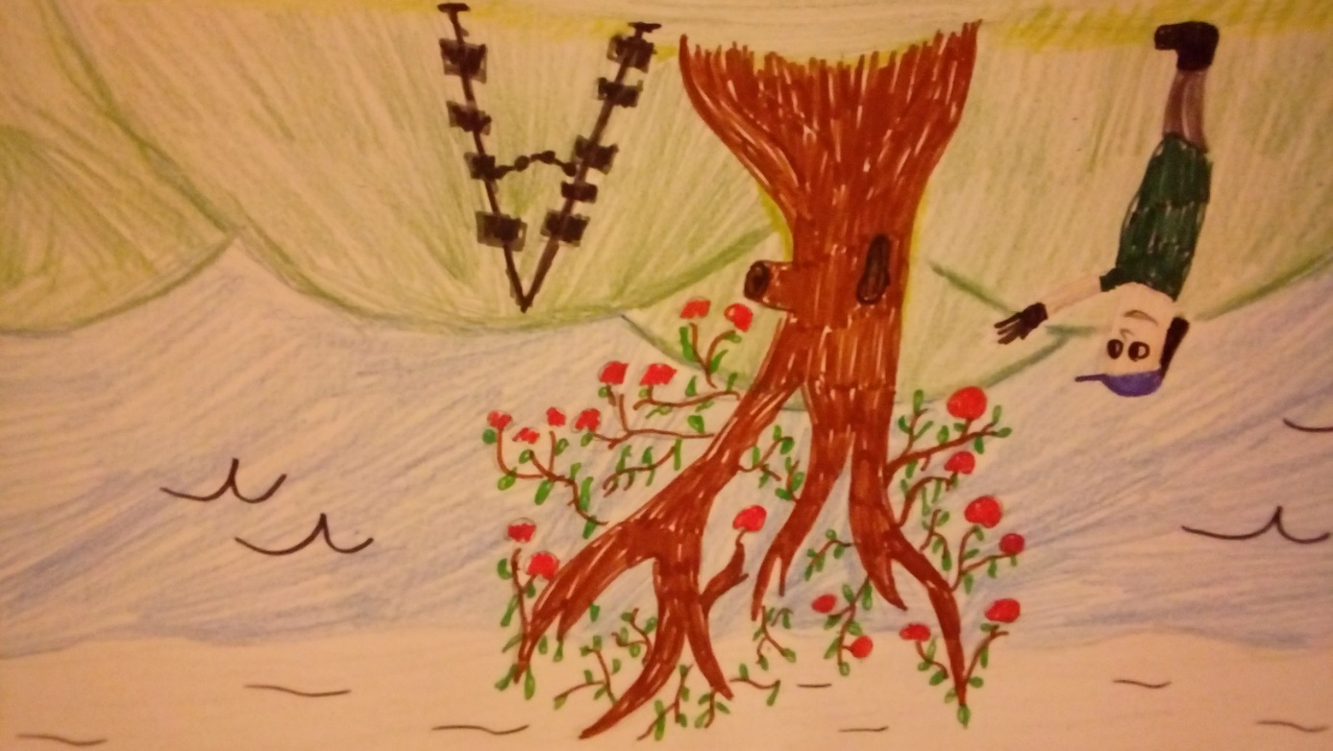

Hrabko

Bolo raz jedno jablko, ktoré sa volalo Hrabko. Hrabko bol veľmi zelený a trochu aj hnilý. Mal troch súrodencov, ktorí sa volali Zelenko, Červenko a Fialko. Mali nevlastných rodičov, volali sa Hruška a Pomaranč. Hrabko ich veľmi rád nemal, lebo to neboli praví rodičia a boli iní ako on.
Rád sa potuloval sám, myslel si, že ho nikto nemá rád. Ale popritom ho niekto rád mal. Bola to jedna ovocná slečna Kivi. Tiež nemala veľa kamarátov, preto si boli láskou súdení.
Hrabko prišiel do školy, a hneď ako prišiel, chystal sa na telesnú. Potom, čo prešla hodina, išiel sám do triedy a ako prvú uvidel Kivi. Kivi si k nemu prisadla. „Ahoj, všimla som si, že nemáš veľa kamarátov a ani ja ich nemám veľa.“
Hrabko odpovedal: „Ahoj, môžeme sa baviť spolu.“
„Okej, som rada.“
Skončila škola, začali prázdniny, ktoré prežívali spolu. Chodievali s Hrabkovými rodičmi na kúpaliská a na výlety, s ktorými si Hrabko začal rozumieť. Počas výletu na farmu sa stal ten najkrajší zážitok, na ktorý si budú pamätať do konca života.
Hrabko sa Kivi spýtal: „Chcela by si so mnou chodiť?“
Kivi odpovedala: „Ja som ti to chcela povedať tiež.“
Prešlo niekoľko rokov a stále boli spolu. Hrabko sa s Kivi cítil dobre, preto ju požiadal o ruku.
„Áno!“ potešila sa Kivi. Hrabko sa jej pýtal: „Chceš mať aj detičky?“
„Áno, odpovedala šťastne.
Tak mali spolu krásne deti, ktoré mali tých najšťastnejších rodičov na svete.

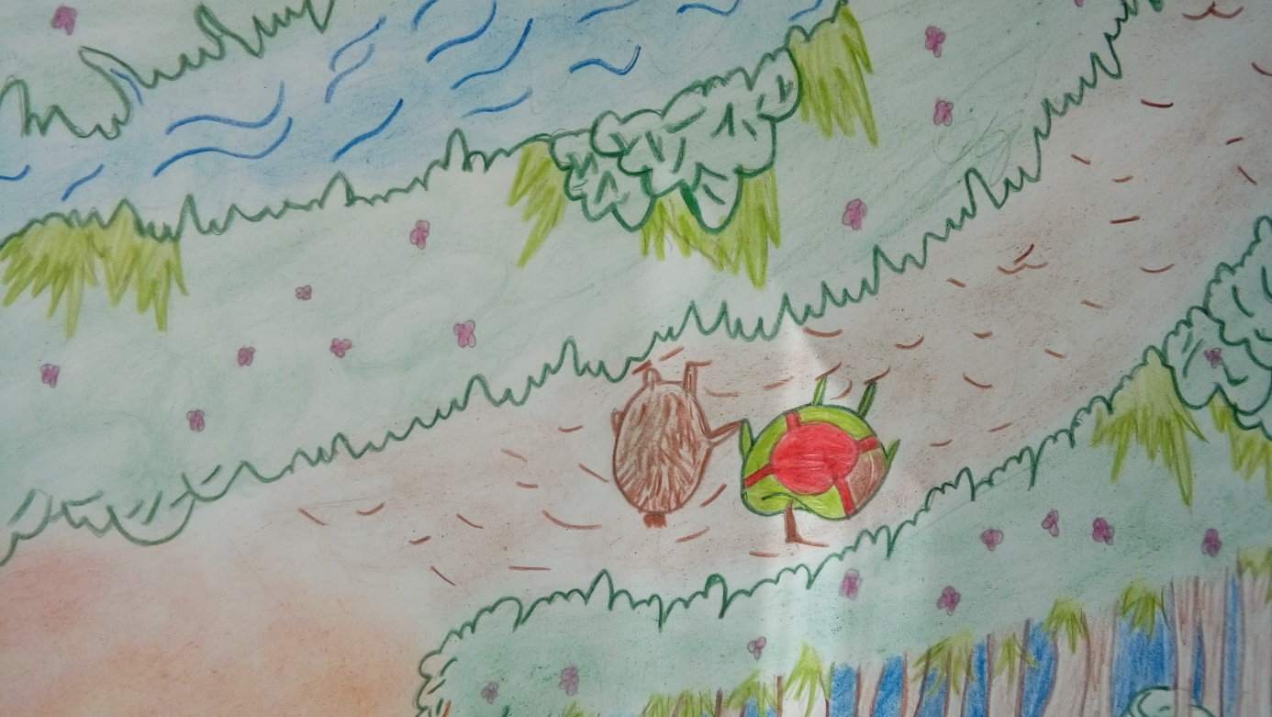

Jablko na úteku

Bolo raz jedno jablko, ktoré nechcelo, aby ho niekto zjedol.
Raz sa rozhodlo, že utečie, a tak skočilo zo stromu a vydalo sa na vandrovku. Keď si tak šlo po ceste, z ničoho nič sa naň vyrútilo auto, ktoré ho skoro zrazilo. Preletelo okolo neho ako blesk a zhodilo ho na zem.
Jabĺčko sa postavilo a povedalo: „Fúú, to bolo tesné!“
A vydalo sa ďalej. Keď sa stmievalo, začalo si hľadať miesto na spanie. O chvíľu si našlo jednu peknú jaskyňu. Uložilo sa spať, ale netušilo, že tam nie je samo. Ráno, keď sa zobudilo, zistilo, že vedľa neho spí sova. Zľaklo sa a zobudilo sovu, ktorá začala húkať: „Húúú, kto ma budí?“
Jabĺčko jej odpovedalo: „Prepáčte, nechcelo som ťa budiť, ale strašne som sa ťa zľaklo.“
Sova sa ho spýtala: „Čo tu robíš?“
„Hľadám len miesto, kde by som mohlo bývať.“
„Tak poď, niečo ti ukážem,“ povedala sova a zaviedla ho na krásne miesto, kde bolo veľa ovocia.
Jabĺčku sa tam veľmi páčilo, a preto aj zostalo. Našlo si veľa kamarátov a spolu si tu žili, pričom sa nebáli, že ich tam niekto nájde a zje, lebo boli ďaleko uprostred veľkého lesa.
Jedného dňa tam zablúdil nejaký človek, a keď to uvidel, neveril vlastným očiam. Ihneď začal všetko ovocie pojedať. Zrazu ho zazrelo jabĺčko a skríklo: „Utekajte, je tu človek!“ Našťastie bola blízko veľká jaskyňa, kde sa mohli skryť.
Vybudovali si tam veľké mesto, do ktorého chodilo stále nové a nové ovocie, ktorému sa ta hneď zapáčilo. Bývali tam dlhé roky a boli si istí, že ich tu nikto nenájde. Jabĺčko si dokonca našlo peknú hrušku, s ktorou sa oženilo. A žili si šťastne, až kým nezomreli.

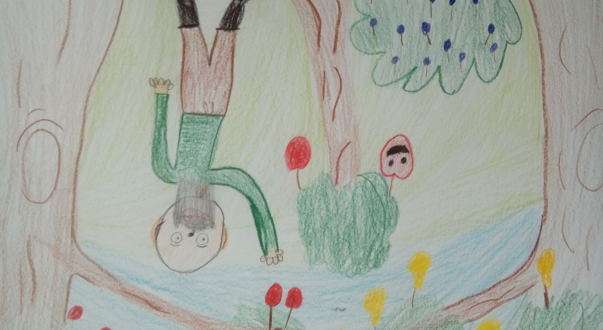

Jablkový motýľ

V čarovnej ríši menom Ovocná ríša žilo ovocie. Áno, v tejto ríši žilo všetko ovocie: melón, ananás alebo aj obyčajné jablko. Všetko žilo vďaka ovocným motýľom.
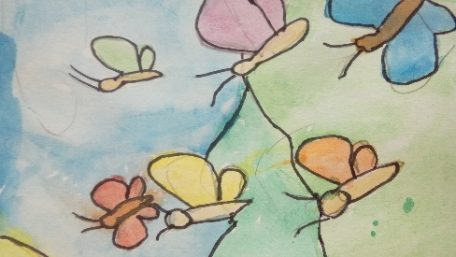
V deň oberania ovocia prelietali motýle nad ovocným sadom a vtedy ovocie ožívalo. Zrazu si niekto všimol, že jeden ovocný motýľ chýba. Našli ho pod stromom všetkého ovocia. Mal poranené krídlo a nemohol lietať. Ostatné motýle zvolali:“ Musíme ho dostať k čarodejníkovi!“ Ten čarodejník stvoril ovocnú ríšu.
„Musíme si pohnúť a prejsť s ním cez neživú púšť.“
Nič tam nežilo ani voda tam netiekla, čo bolo pre motýle dosť nebezpečné. Odrazu uvideli púštnu ropuchu, ktorá bola pre nich veľkou hrozbou. Všimla si ich a vyskočila proti nim. Vystrelila svoj lepkavý jazyk, no vyhli sa mu a leteli ďalej nad útes. Ropucha bežala za nimi, ale pred seba sa nepozerala. Motýle preleteli cez útes a ropucha padla doň.
V diaľke zbadali vežu, v ktorej žil ovocný čarodejník. Ten vyliečil zraneného motýľa a spolu leteli domov
Potom všetky motýle vyleteli nad ovocie a to ožilo.

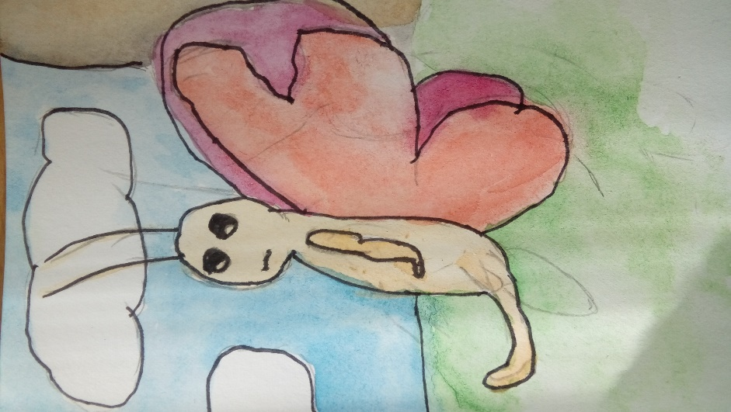

Milované jablko

Nechcem to vravieť len tak naoko,
ale zo všetkého milujem jablko.
Milujem ho viac než maliny
či kus oravskej slaniny.
Jablko je pre mňa všetko,
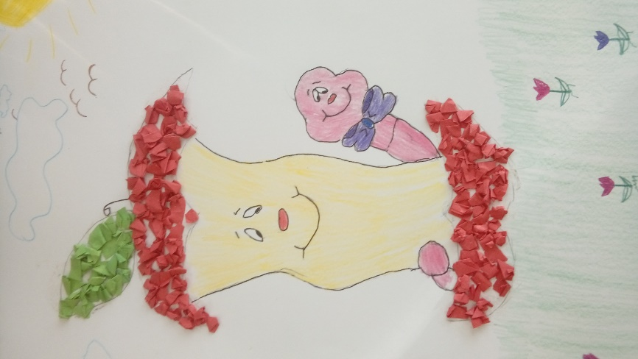
je môj otec, brat aj dedko.
Keď ma niekto kole do boku,
zveriť sa môžem iba jablku.
Toto ma štve a povedať som to chcel,
vadí mi, že ho prestrelil William Tell.
Jablko je aj základ vedy,
veď na hlavu padlo Isaacovi vtedy.
A keby nebol pažraví obaja,
mali by sme aj my kľúče od raja.
Kto chce, nech si aj poplače,
ale bez jablka by neboli koláče.
A to keď chodíme ako klát,
vtedy je z jablka destilát.
Dievča možno sklamem hlboko,
ale moju lásku má len jablko.
Jablko je sladké ako lízatko,
milujem ho ako malé dieťatko.
Veľa vitamínov v sebe má,
z lásky ti ho niekto dá.

O Guľkovi

Bolo raz jedno jablko, ktoré sa volalo Guľko. Mal dvoch bratov – Zelenka a Červenka.
Jedného dňa sa Guľko zobudil. Bol sám doma. Našiel na konáriku papierik od súrodencov a rodičov – Išli sme polievať lístky. O chvíľu šiel za nimi. Pozdravil ich a začal pomáhať s polievaním a zrazu začul ranu. Zelenko spadol zo stromu. Guľko sa šiel s Červenkom pozrieť, čo sa stalo a pomôcť mu.
Mama zakričala: „Dávajte na seba pozor!“
Hľadali niečo dlhé, čím by pomohli Zelenkovi, tak bežal Červenko k susede po lano.
„Mám tu len šnúrky od topánok,“ povedala suseda.
„Dúfam, že to bude stačiť, lebo Zelenko padol zo stromu,“ vzdychol si Červenko.
Teta suseda odvetila: „Keby ste potrebovali pomoc, zavolajte ma.“
Červenko zobral šnúrky a utekal za Guľkom.
Guľko sa priviazal za šnúrky a prikázal: „Budeš ma pomaly spúšťať.“
Červenko prikývol hlavou a začal ho spúšťať k bratovi.
Odrazu zbadal Guľko malé dievča, ktoré chcelo Zelenka zobrať.
„Spúšťaj ma rýchlejšie!“
Guľko bleskovo chmatol Zelenka a Červenko za pomoci rodičov ich vytiahli na konár.
Mama sa spýtala: „Si v poriadku?“
„Áno, len ma bolí hlava.“
Zelenko mal zlomenú stonku a inak bol v poriadku.
O tri dni neskôr sa už Guľko, Červenko a Zelenko spolu hrali a boli šťastní. Na nehodu, ktorá sa stala, spomínali už len v dobrom.

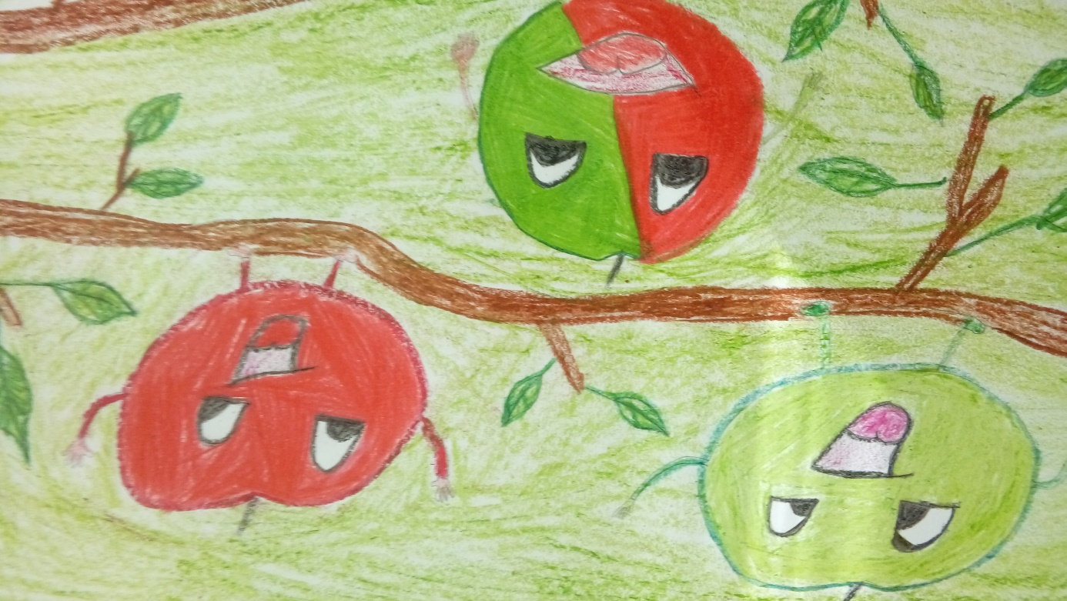

Prepad

Fero a Števo boli blízko banky a zrazu z nej vybehli dvaja zlodeji. V banke začalo húkať. Obaja zostali zarazení. Jednému zlodejovi vypadlo z batoha jablko.
Prišli k nemu a Fero hovorí Števovi: „Nájdi nejaké vrecko.“
Števo utekal ku kontajneru a vybral čistejšie vrecko a pýta sa: „Tu máš, na čo ti to bude?“
Fero strčil jablko do vrecka a povedal: „Zoberieme ho na policajnú stanicu, môžu tam byť odtlačky prstov.“
Prišli na stanicu. Fero im opísal zlodejov, ako vyzerali, a vybral jablko. Policajti zobrali odtlačky prstov. Napokon zlodejov vypátrali a chlapci dostali pochvalu.

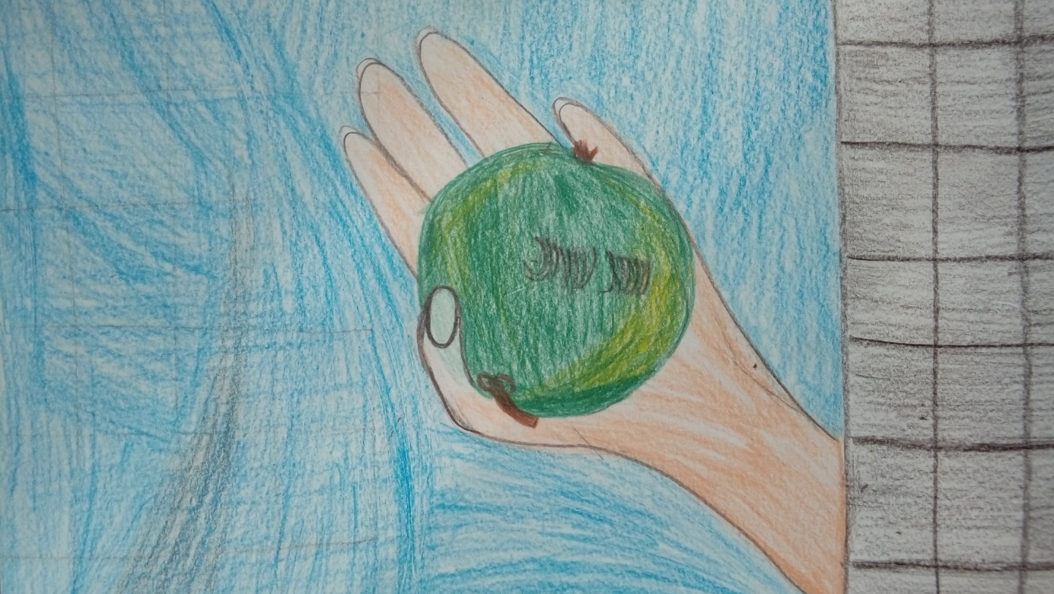

Premena

Jedného dňa išla Janka s Dankom skôr do školy, ako chodievajú, aby sa mohli dlhšie rozprávať. Odrazu zbadali na chodníku dve jabĺčka. Janka s Dankom sa k nim zohli a zobrali ich do rúk. Naraz sa z nich stali jablká.
Do školy šli ďalšie deti, uvideli jablká a začali do nich kopať.
Janka začala kričať: Ááááááá, to bolí! Danko, kde si?“
Danko sa dokotúľal k Janke a stonal: „Tu som.“
Janka s úľakom povedala: „Dnes sme mali mať krásnu prezentáciu o jedle a my sme teraz premenení.“
No začula ich ovocná víla, zľutovala sa nad nimi a premenila ich späť na ľudí. Janka s Dankom sa potešili, utekali do školy. Na slovenčine predviedli svoju prezentáciu. Poučili deti, aby si vážili jedlo a aby doň nekopali, lebo jedlo je na jedenie a je potrebné si ho vážiť.
Nakoniec sa všetko zlé obrátilo na dobré.

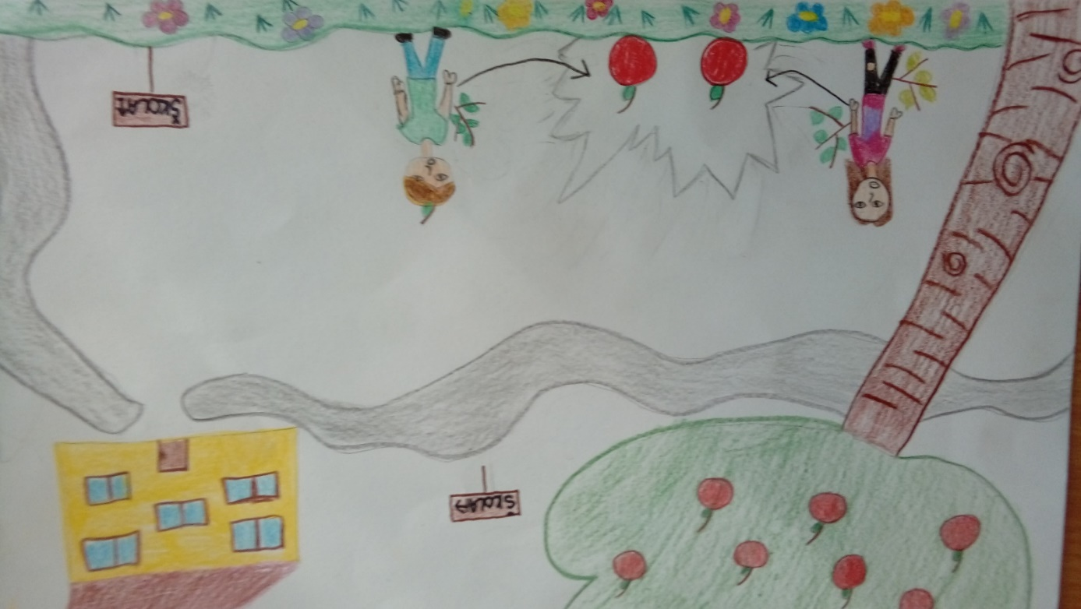

Rozprávka o jabĺčku

Bolo raz jedno jablko, ktoré sa vydalo do sveta na vandrovku. Išlo, išlo a našlo zavalenú hrušku. Hruška zakričala: „Pomôž mi, jabĺčko!“
Jablko neváhalo a rýchlo jej utekalo na pomoc.
Hruška sa opýtala: „Kam ideš?“
Jablko odpovedalo: „Do mesta na vandrovku.“
„Môžem ísť s tebou?“ pýta sa hruška.
„Môžeš.“
Už boli za polovicou ich cesty a zo stromu sa ozvalo: „Pomóc, odtrhnite, ma prosím!“ Bol to jabĺčkov starý kamarát pán Čerešňa. Vyskočili hore a odtrhli ho.
Tak išli spolu jablko, hruška a čerešňa, keď im zastal cestu veľký pavúk a chcel ich zjesť. Ale oni sa nedali a spýtali sa: „Prečo nás chceš zjesť?“
Pavúk odpovedal: „Lebo som hladný.“
Jabĺčko odvetilo: „Tam, kam ideme, tam je veľa jedla, keď chceš, poď s nami.“
Išli ďalej a zrazu jablko zakričalo: „Pozor, tu je veľká jama! Pán Pavúk, urobili by ste sieť, aby sme sa dostali na druhú stranu?“ Pavúk im pomohol.
Potom natrafili na veľký potok. Jabĺčko našlo veľké listy a plavili sa na nich cez potok.
Odrazu jablko zvolalo: „Už sme tu! Pán Pavúk, môžete sa ísť najesť, je tu veľa jedla pre všetkých.“
Jabĺčko bolo šťastné, lebo si našlo veľa kamarátov na vandrovke. A zazvonil zvonec a rozprávke je koniec.

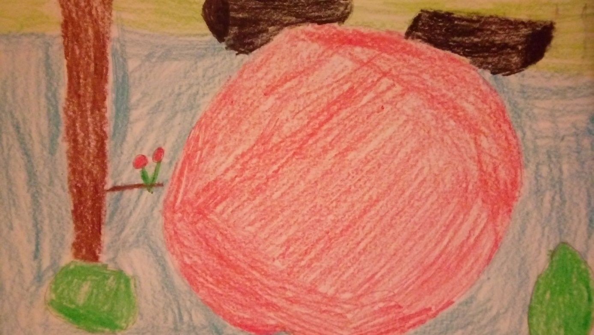

Stratené jablko

Jedného dňa zasadil dedko jabloň. Čakal a čakal, kým nevyrastie. Keď jabloň vyrástla, začal zberať jablká. Keď ich preberal, jedno sa skotúľalo dole kopcom.
Kotúľalo sa až k obchodu, kde uvidelo hrušky a spýtalo sa: „Ahoj, neviete, kde som?“
Hrušky odpovedali: „Ahoj, si pri obchode, čo si sa stratil?
„Skotúľalo som sa dolu kopcom a teraz som tu.“
„Aha,“ riekla jedna hruška.
„Chcelo by som sa vrátiť domov.“
„Môžeme ti pomôcť, hrušky na to.
„A ako?
„To ešte nevieme, ale ak sa chceš dostať domov, iste sa tam dostaneš,“ odpovedali hrušky.

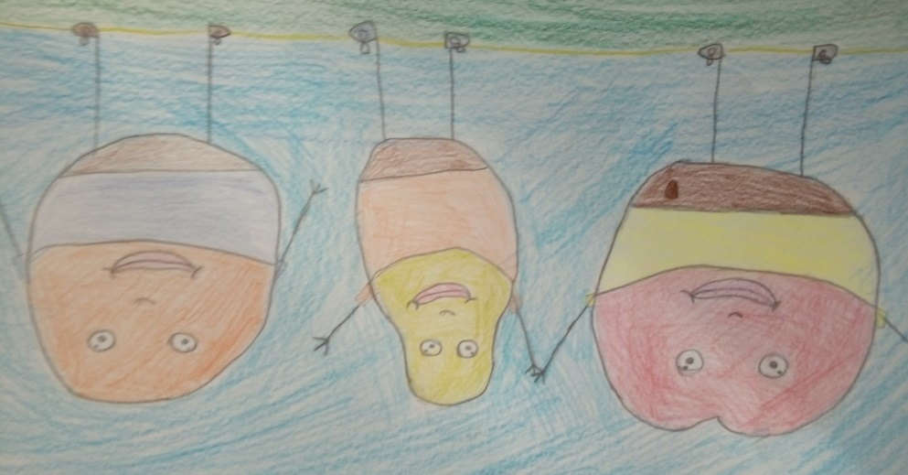
Jablko zvolalo: Musíme vymyslieť plán!“
„Spýtajme sa pomaranča,“ radila jedna hruška.
Išli za pomarančom. „Ahoj, pomôžeš nám?“
„No jasné, ako potrebujete pomôcť?“

„Chcelo by som sa dostať domov a neviem
ako. Bývam tam hore na kopci,“ vzdychlo si jablko.
„Už to mám! Viem, ako sa dostaneš hore!“ skríkol pomaranč.
„A ako?“ zvedavo sa pýtalo jablko.
„Vykotúľame ťa hore kopcom. Tak poďme!“
Snažili sa jablko kotúľať do brehu, ale nešlo to.
Jablko zvesilo hlavu: „Asi to nepôjde, sme tu pol hodiny a už sa stmieva.“
Zrazu uvidela hruška vtáčika a zavolala: „Hej, vtáčik, môžeš nám pomôcť?“
„A ako?“
„Jablko sa chce dostať domov a býva na tamtom kopci. Či by si ho tam vysadil?“ spýtala sa hruška.
„Jasné, jablko, nasadaj!“
Tak ho vtáčik vysadil na kopci a jablko sa ocitlo šťastné doma. Ráno ho našiel dedko a zobral si ho.

Začarované jablko

Na veľkej jabloni žilo zopár malých jabĺčok. Bola to záhrada pána kráľa. Mal malú dcéru Izabelu, ktorá rada chodila vyjedať jabĺčka. Jabĺčka boli vždy šťastné, že za nimi princezná príde.
Ale jedného prišiel do záhrady zlý čarodejník, ktorý začaroval najkrajšie jabĺčko. Bolo červené ako ruže v celom kráľovstve a krásne ako najdrahšie zlato.
Onedlho prišla do záhrady princezná a povedala si: „Zoberiem si to najkrajšie a najčervenšie jabĺčko.“ Zahryzla doň, spadla na zem zaspala večným spánkom.
Kráľ sa o tom dozvedel a zavolal jabĺčkového princa. Princ položil princeznej svoje čarovné jabĺčko do rúk, ktoré ju odčarovalo, a princezná sa zobudila.
S jabĺčkovým princom sa zobrali a žili šťastne až do smrti.

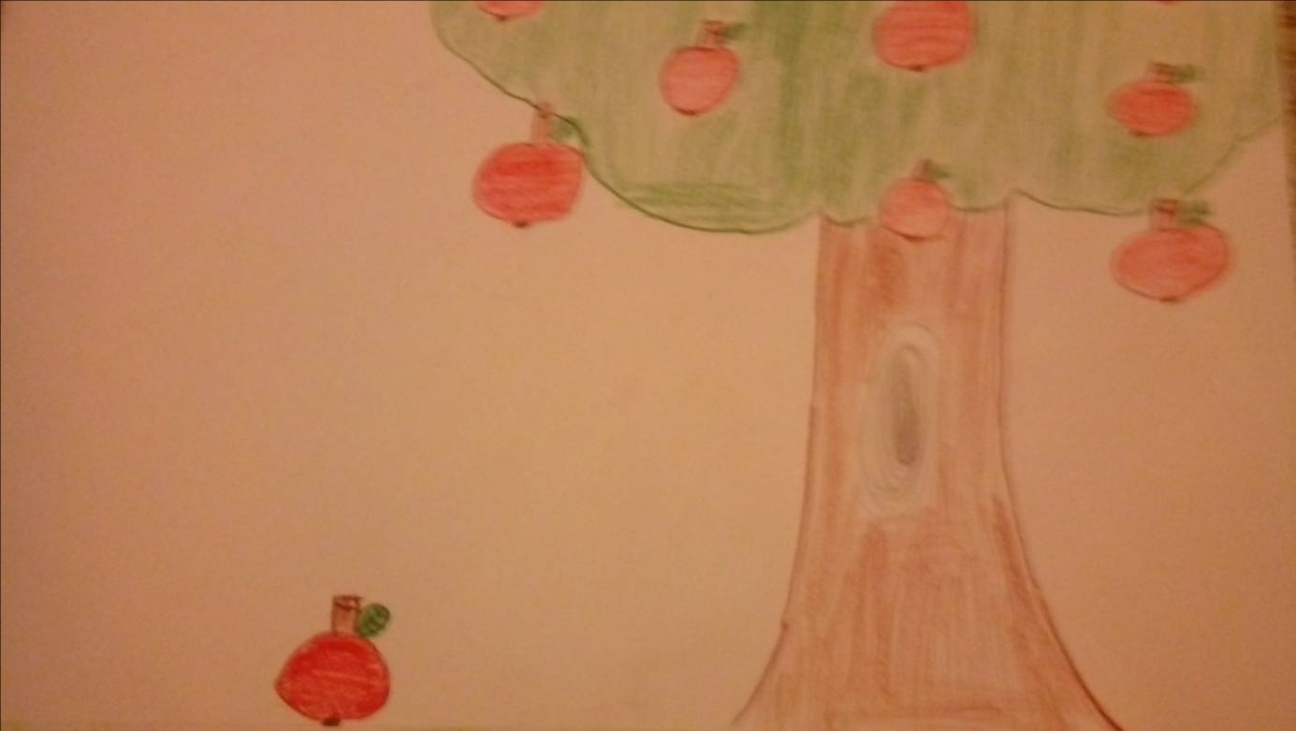

Čarovné jablko

Jedna dievčina išla na prechádzku na pole.
Pole bolo plné ovocných stromov. Našla jednu krásnu jabloň, pri ktorej si chcela oddýchnuť. Tak si sadla oprela sa o ňu. Pomaly sa jej privierali oči. Zrazu jej padlo niečo na hlavu, ale keď sa obzrela, nikde nič.
Pozrela sa na hodinky a presunula sa. O chvíľu sa jej stalo to isté. Obzrela sa, nikde nič, tak sa vybrala domov.
Keď prišla, najedla sa a išla do postele. Ráno sa vybrala zas na to isté miesto prečítať si knižku. Sadla si. Začala čítať. O chvíľu niečo padlo.
Zamrmlala si: Ach! Zasa?“
Zrazu sa jej niečo zjavilo za knižkou a začalo kričať: „Hej! Halóóó ! Tu som!“
Zložila knihu a neverila vlastným očiam. Rozprávajúce jablko!
„Padaj z môjho lesa!“ kričalo.
Začala sa báť a ušla domov.
Zrazu sa zobudila. Bol to len zlý sen.

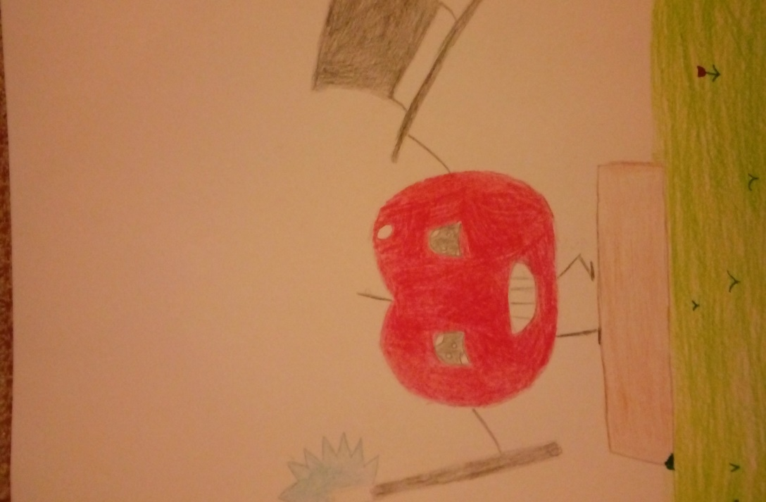

Ježko a jablko

Jedného dňa šli deti zo školy na exkurziu do Nitry. Keď prišli, v tom momente prišli policajti.
Deti sa pýtali pani učiteľky: „Čo sa stalo?“
Pani učiteľka odpovedala: „Neviem, deti.“
O chvíľu sa pri deťoch zastavil detektív a pýtal sa. „Prosím vás, nevideli ste tu niekoho?“
„Nie, nevideli a čo sa stalo?“
„Vykradli banku.“
Deti potom pokračovali v exkurzii a detektív s vyšetrovateľmi v pátraní. Detektív si všimol, ako nejaký človek utekal, tak ho začali policajti stíhať. Ďaleko nezašiel, lebo sa potkol o ježka, ktorý si niesol jablko. Jablko sa odkotúľalo do lístia. Chudák ježko si nepochutnal na sladučkom jablku.
Medzitým policajti zatkli zlodeja a ježko si hľadal ďalšie jabĺčko. Nenašiel nič, tak si vzdychol: „Ach, ja som taký hladný, keby som našiel nejaké sladučké jabĺčko. Ja sa nevzdám, budem hľadať.“
Policajti pozorovali ježka, ale on im začal utekať. Policajti si mysleli, že sa mu niečo stalo, keď je taký nepokojný. O chvíľu si ježko unavený ľahol a pomyslel si : „Ja to vzdávam.“
Policajtom bolo ježka ľúto a prišli na to, čo mu je. Jeden z policajtov povedal: „Idem do obchodu.“
Ostatní sa pýtali: „Načo tam ideš?“
„Idem kúpiť jablká.“
Kúpili jabĺčka, a keď sa vrátili, ježko ešte ležal na ceste. Policajti ho položili na trávnik a jabĺčka pred neho. Keď policajti išli, ježko si zobral jabĺčka do svojho príbytku, aby nakŕmil svoju ženu a detičky.

Jabĺčko a hruška

Jedného slnečného dňa na jabloni sedelo malé červené jabĺčko a vedľa neho bola malá zelená hruška. Každé ráno a večer sa rozprávali a hrali sa. No jedného dňa jabĺčko dozrelo, ale dozrela aj hruška. A každý vie, že raz jablko spadnúť musí a ako sa hovorí, jablko nepadá ďaleko od stromu.
No o pár dní jablko spadlo, ale hruška ostala na strome. Jablko si povedalo: ,, Pôjdem cestovať po svete.“ Ale to nevedelo, čo sa vo svete nachádza. Vydalo sa na cestu a o niekoľko dní bolo hruške veľmi smutno za jabĺčkom. Prechádzalo sa záhradami, ulicami, obchodmi a raz ho skoro nejakí ľudia zobrali.
Na záhradu prišla malá dievčička a tá si ho chcela vziať, ale všimla si, že je celé od blata, prachu a inej špiny. Povedala si, že si ho nezoberie. Nakoniec prišla jej mamička a povedala: ,,Anetka, poď, zoberieme to jabĺčko, umyjeme, a aby ti ho nebolo ľúto, tak ho ozdobíme a vystavíme. Keď už nebude dobré a zhnije, tak ho musíme aj tak vyhodiť.“
Zobrali jabĺčko a umyli ho, vystavili a jabĺčko si žilo v luxuse a kráse s tým, že poslalo pohľadnicu hruške každý rok. A všetci si žili šťastne a krásne až do smrti.

